# 什么是计算机网络

一些通用的、可编程的硬件互联而成，通过这些硬件，可以传送不同类型的数据，并且可以支持广泛和日益增长的应用

# 作用范围分类

广域网 WAN 城域网 MAN 局域网LAN

# 网络使用者分类

公有网络 专用网络

# OSI 七层模型

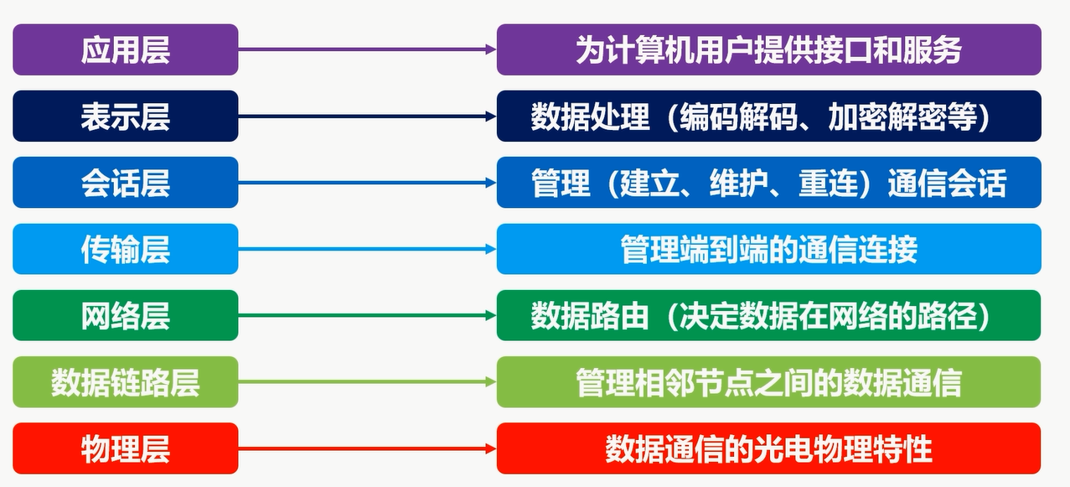

# TCP/IP 模型

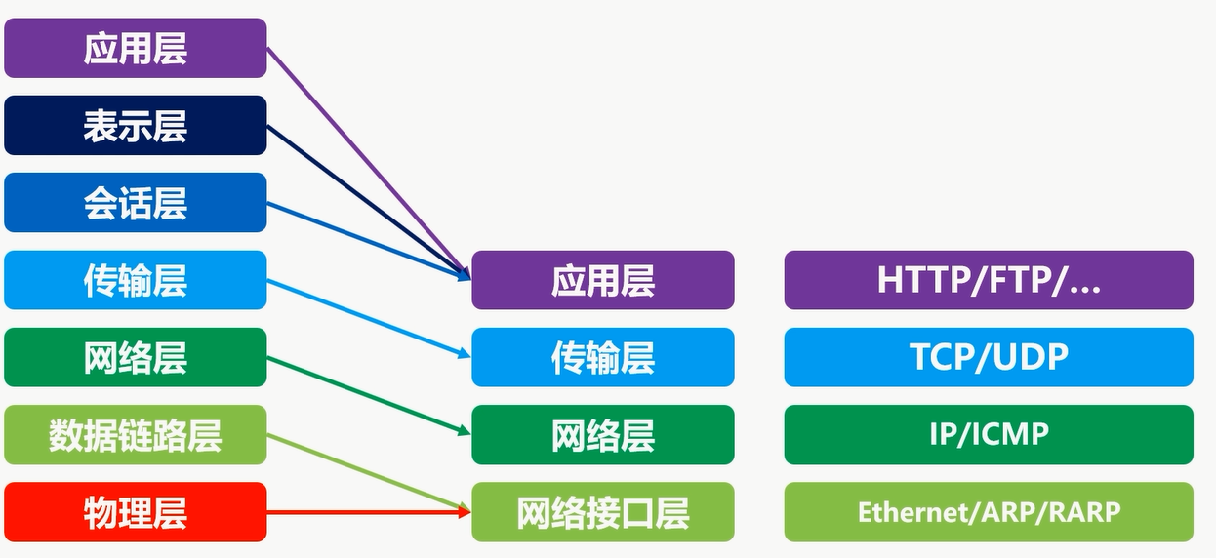

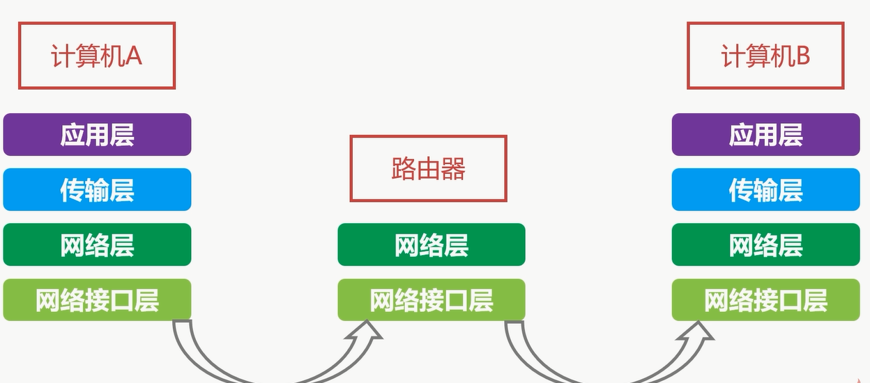

路由器最多到网络层

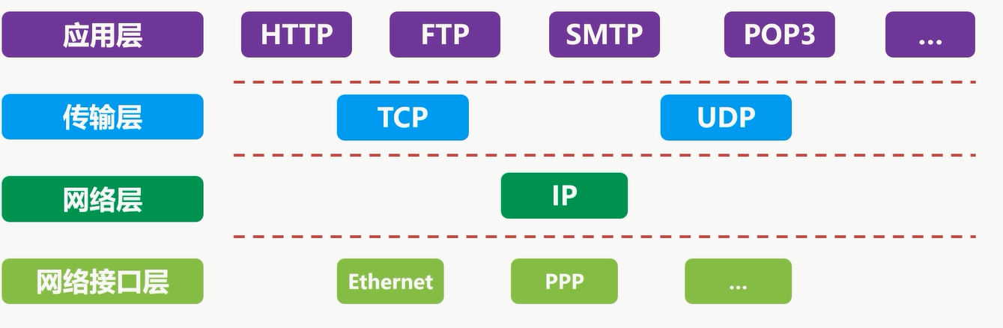

# 网络拓扑

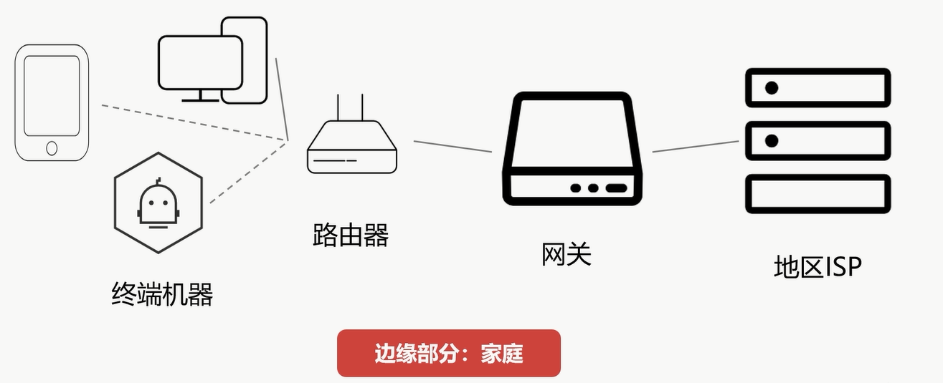

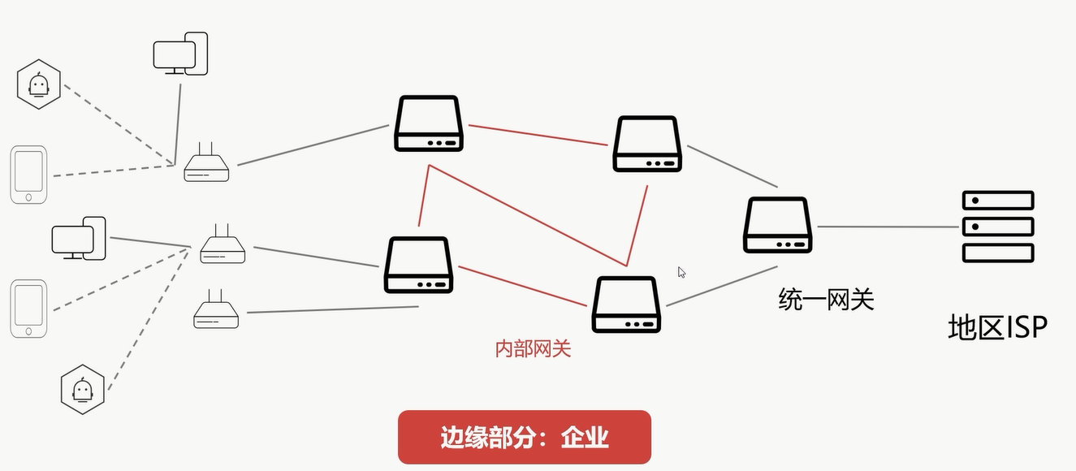

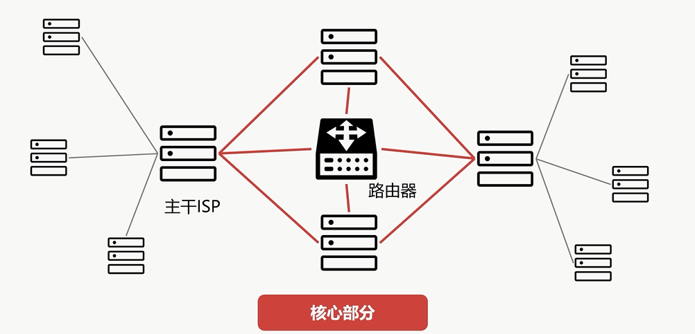

树状结构

客户-服务端 C/S模式

P2P 对等模式

# 物理层

## 作用

连接不同的物理设备

传输比特流

平时用的网线就是双绞线

同轴电缆

红外线

无线

激光

## 物理特性

过程特性：有一定时间顺序

机械特性：

电气特性：

功能特性:

## 信通

信道是往一个方向传送信息的媒体

电路并不强调这个

一条通信电路包含一个接受信道和一个发送信道  
发送和接受会不会有冲突

## 信道分类

单工通信信道：只能一个方向通信，没有反方向反馈的悉尼到

有线电视、无线电收音机等等

半双工通信信道：双方都可以发送和接受信息

不能双方同时发送，也不能同时接受

全双工通信信道：双方都可以同时发送和接收信息

## 分用-复用技术

频分复用

时分复用

波分复用

码分复用

# 数据链路层

## 封装成帧

帧 是数据链路层数据的基本单位

发送端在网络层的一段数据前后添加特定标记形成 帧

接收端根据前后特定标记识别出 帧

物理层不管这些帧具体是什么

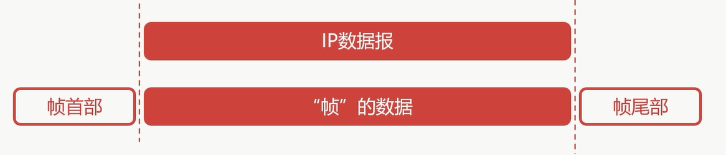

IP数据报从网络层传输过来的

## 透明传输

一种实际存在的事物 却又看起来不存在一样

控制字符在帧数据中，但是要当作不存在的去处理

帧数据中有一些控制字符，如何鉴别？

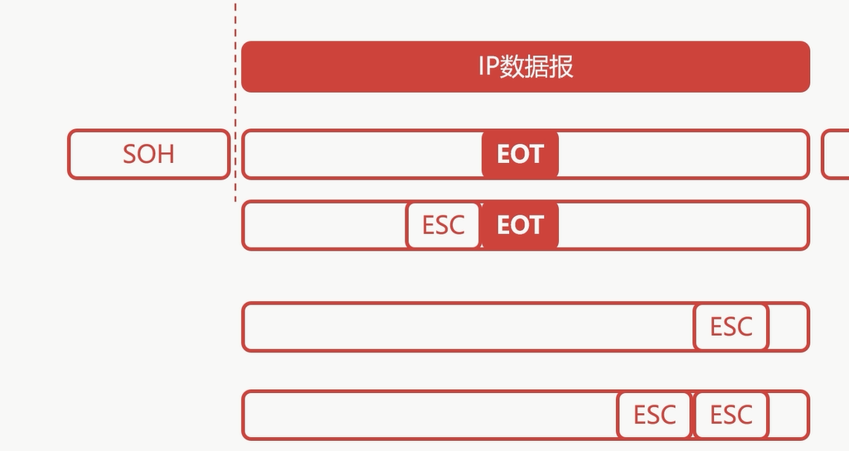

通过转义字符

\\ \\\\ 这样解决

## 差错监测

1、物理层只管传输比特流，无法控制是否出错

2、数据链路层 负责 差错监测的作用

### 奇偶校验码

末尾增加一位

1 的 个数 是 偶数

出错两位，奇偶校验码 检测不到错误

### 循环冗余校验码CRC

一种根据传输或保存的数据而产生固定位数校验码的方法

检测数据传输或者保存后可能出现的错误

生成的数字计算出来并且附加到数据后面

模2除法

模2 除法 就是二进制下的除法

但不借位， 实际上是异或操作

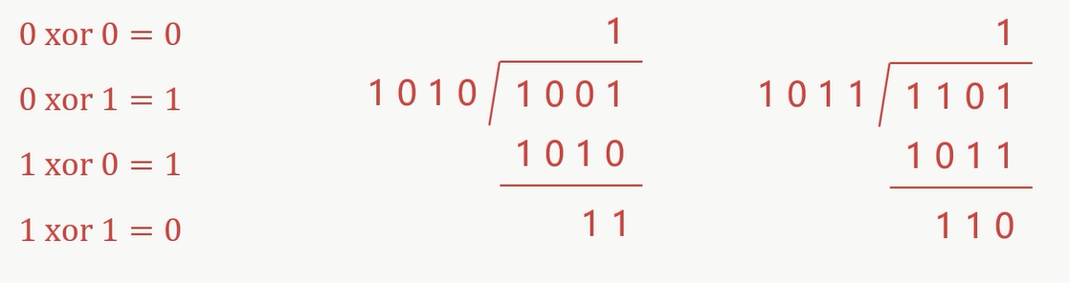

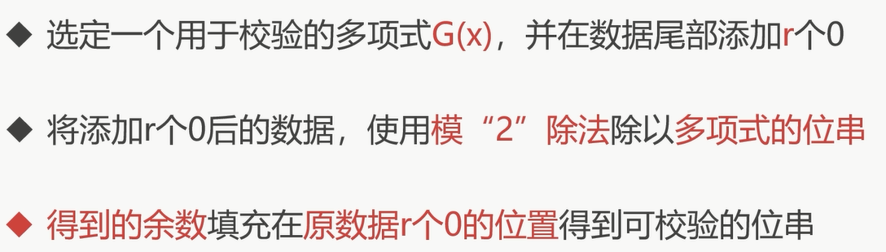

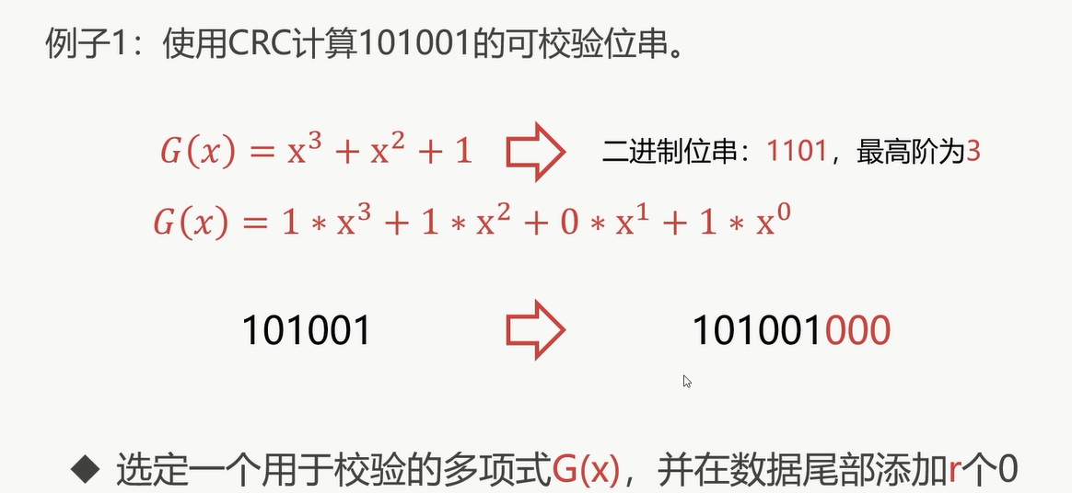

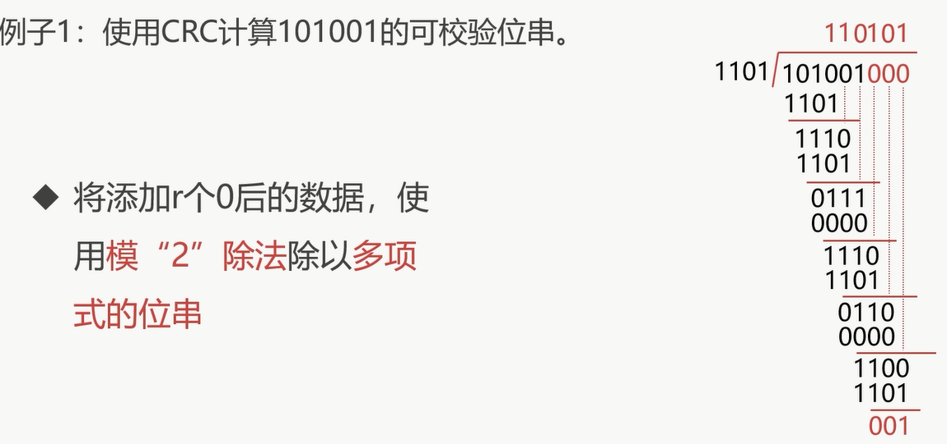

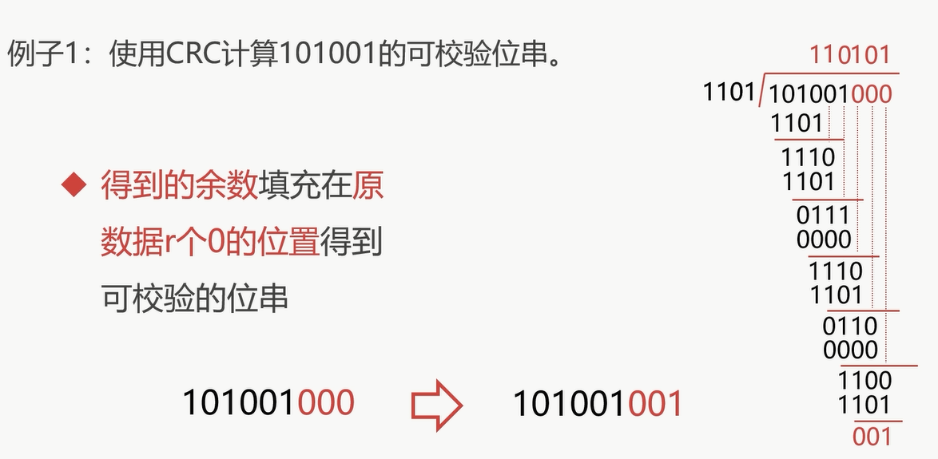

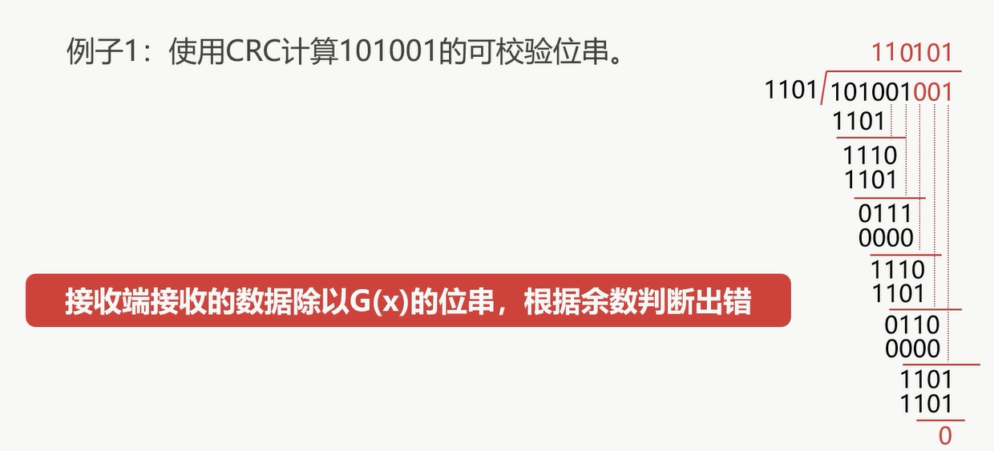

CRC的错误检测能力与位串的阶数r有关

数据链路层只进行数据的检测，不进行纠正

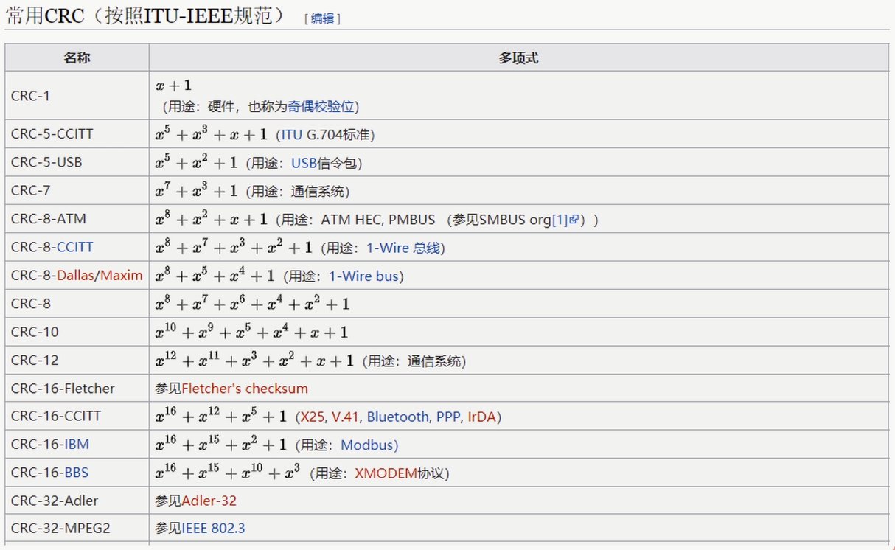

# MTU

最大传输单元

数据链路层的数据帧也不是无限大的

数据帧过大或过小都会影响传输的效率

以太网MTU 1500字节

总时延=发送时延+排队时延+传播时延+处理时延

数据帧过小会影响性能问题

数据帧过大，会影响时延 发送 传播 处理时延会增大

路径MTU由链路 中MTU的最小值决定

# 以太网协议

数据链路层的一种协议

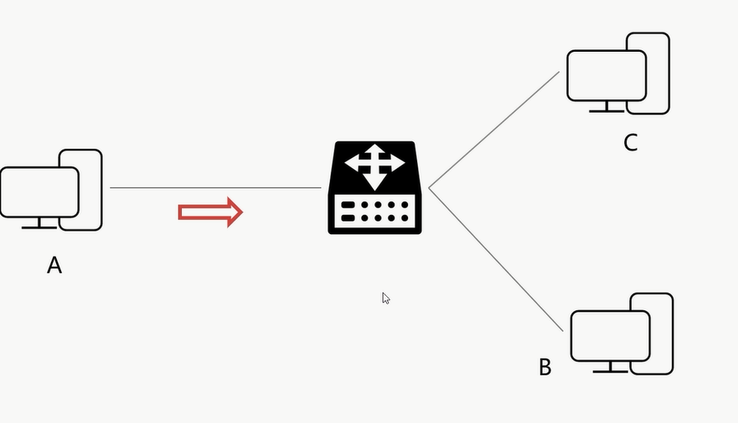

路由器咋知道A要发给谁

## MAC地址

物理地址、硬件地址

每一个设备都拥有唯一的MAC地址

MAC地址共48位，使用16进制

查看计算机的MAC地址 ipconfig

12个字母 48位

## 以太网协议

是一种使用广泛的局域网技术

以太网是一种应用于数据链路层的协议

使用以太网可以完成相邻设备的数据帧传输